TALLER # 3. | INSTITUCIÓN EDUCATIVA MARCO FIDEL SUAREZ. SECCIÓN CARLOS OBANDO VELASCO  BANCO DE TALLERES  AREA: RELIGION DOCENTE: Beatriz Elena Marín B.  Grado en que se puede aplicar: 4° Duración: 2 horas clase.  Resolver individualmente.  OBJETIVO: Comprender que Jesús con su misión da cumplimiento a su promesa de Salvación.  Tema o Competencia: Reconocer el sentido y la importancia de la vocación en la vida del ser humano”.

- Con base a la siguiente imagen responde las preguntas que se encuentran a continuación:

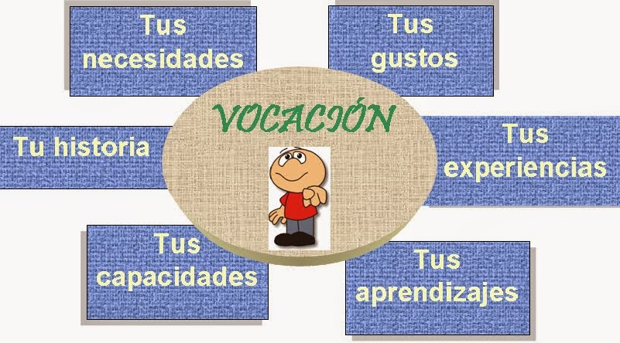

1. ¿Sabes que es la vocación?
----------------------------------------------------------------------------------------------------------------------------------------------------------------------------------------------------------
- . ¿De dónde proviene la vocación?
--------------------------------------------------------------------------------------------------------------------------------------------------------------------------------------------------
- Nombra los principales valores fundamentales en la vocación a Dios.
--------------------------------------------------------------------------------------------------------------------------------------------------------------------------------------------------

- Lee el texto y después responde las preguntas con las ideas más importantes.
VOCACIÓN Y MISIÓN
Moisés era pastor del rebaño de Jetró, su suegro, sacerdote de Madián. Una vez llevó las ovejas más allá del desierto; y llegó hasta Horeb, la montaña de Dios.

El ángel del Señor se le apareció en forma de llama de fuego, en medio de una zarza.
Vio que la zarza estaba ardiendo, pero que no se consumía.

Dijo, pues, Moisés: «Voy a acercarme para ver por qué no se consume la zarza».

Cuando vio Dios que Moisés se acercaba para mirar, le llamó de en medio de la zarza, diciendo: «¡Moisés, Moisés!». Él respondió: «Heme aquí».

Le dijo: «No te acerques aquí; quita las sandalias de tus pies, porque el lugar en que estás es tierra sagrada».

Y añadió: «Yo soy el Dios de tu padre, el Dios de Abrahán, el Dios de Isaac y el Dios de Jacob». Moisés se cubrió el rostro, porque temía ver a Dios.

Dijo Dios: «He visto la aflicción de mi pueblo en Egipto, y he escuchado su clamor en presencia de sus opresores; pues ya conozco sus sufrimientos.

He bajado para librarle de la mano de los egipcios y para subirle de esta tierra a una tierra buena y espaciosa; a una tierra que mana leche y miel, al país de los cananeos, de los hititas, de los amorreos, de los perizitas, de los jivitas y de los jebuseos.

Así pues, el clamor de los israelitas ha llegado hasta mí y he visto además la opresión con que los egipcios los oprimen.

Ahora, pues, ve; yo te envío al Faraón, para que saques a mi pueblo, los israelitas, de Egipto».
Dijo Moisés a Dios: «¿Quién soy yo para ir al Faraón y sacar de Egipto a los israelitas?».

Respondió: «Yo estaré contigo y esta será para ti la señal de que yo te envío: Cuando hayas sacado al pueblo de Egipto daréis culto a Dios en este monte».

Contestó Moisés a Dios: «Si voy a los israelitas y les digo: El Dios de vuestros antepasados me ha enviado a vosotros; cuando me pregunten: ¿Cuál es su nombre?, ¿qué les responderé?».
Dijo Dios a Moisés: «Yo soy el que soy». Y añadió: «Así dirás a los israelitas: "Yo soy" me ha enviado a vosotros».

Responde con las ideas principales del texto que has leído.

¿Quién es Dios y Qué ha visto Dios?
----------------------------------------------------------------------------------------------------------------------------------------------------------------------------------------------------------------------------------------------------------------------
¿Cómo se manifiesta Dios?
----------------------------------------------------------------------------------------------------------------------------------------------------------------------------------------------------------------------------------------------------------------------
¿Qué apoyo le ofrece Dios a Moisés?
----------------------------------------------------------------------------------------------------------------------------------------------------------------------------------------------------------------------------------------------------------------------
¿Qué misión le encomienda Dios a Moisés?
----------------------------------------------------------------------------------------------------------------------------------------------------------------------------------------------------------------------------------------------------------------------
¿Quién es Moisés?
----------------------------------------------------------------------------------------------------------------------------------------------------------------------------------------------------------------------------------------------------------------------
¿Qué dudas le expresa?
----------------------------------------------------------------------------------------------------------------------------------------------------------------------------------------------------------------------------------------------------------------------
¿Cómo se le manifiesta Dios?
----------------------------------------------------------------------------------------------------------------------------------------------------------------------------------------------------------------------------------------------------------------------
¿Cuál va a ser su misión?
----------------------------------------------------------------------------------------------------------------------------------------------------------------------------------------------------------------------------------------------------------------------
- Demuestra tu conocimiento de vocabulario. · Relaciona con flechas cada valor con su significado.

VALORES: SIGNIFICADOS:
1. GENEROSIDAD
A. Darse y dedicarse a los demás.
2. AMOR
B. Consideración, atención, deferencia
3. ENTREGA
C. Compromiso y participación entre las personas.
4. SOLIDARIDAD
D. Comportamiento generoso.
5. RESPETO
E. Decencia, decoro.
6. ALEGRÍA
F. Contento, gozo.

7. DIGNIDAD
G. Cariño, afecto.

